成都市第五人民医院LIS系统改造升级项目
市场调研参数

一、建设背景
我院目前使用的LIS，系统建设时间早，功能比较单一。随着医院发展，临床检验规模也不断壮大，业务量取得了较大增长，当前检验科在管理上面临来自对ISO15189实验室认可、《国务院办公厅关于加强三级公立医院绩效考核工作的意见》（国办发〔2019〕4号）、临床检验专业质量控制指标（国家卫计委2015.3.31通知，2017年检验专业质量指标国标）及检验流程优化、电子病历评级标准（2018版）、全国细菌耐药监测网、智慧医院等挑战，在业务上面临区域化医疗资源整合、多检验科室布局、床旁检验统一管理等挑战，尤其是在整个检验流程控制、智能检验等方面，目前的LIS系统在应用深度和广度上已经不能很好满足我院检验管理的要求。目前系统已不能满足日常工作需要，严重制约了检验科发展，急需进行更新换代。

二、技术建设方案

（一）建设目标
- 全面按照医疗机构-院区-检验科室-实验室-专业组-仪器-分析单元层级架构实现实验室全方位管理。以诊疗项目为核心，通过对检验申请-检验医嘱-标本-任务单-工作单-报告单六大管理主体实现检验全过程精准服务、智能调度等精细化管理。
- 检验数据实现原始数据、原始结果、检验结果、报告结果、自动审核记录、复查记录、危急值记录、结果修正记录、结果修改记录、报告召回记录、报告应用记录在内的完整记录。
- 实现仪器通讯集中管理，实现与前处理、流水线、分拣机、自动化采血流水线、贴标机、传输系统等设备的深度集成。以仪器通讯为核心，衔接智能接收分配、智能标本管理、智能检验、智能审核，实现仪器自动分析、任务智能调度和在线监测，实现自动任务检测、自动剔除重复项、检测漏项&漏费控制、智能调度、自动稀释、自动复查、结果有效性控制、危急值自动预警等。
- 随着整个医院信息化的发展，外部系统对LIS检验结果应用急剧增加，严重影响了LIS内部系统的运行效率，需要系统将结果应用与生产库分开形成独立的报告库，以及我院电子签名的应用，需要将报告通过电子签名签发后通过服务将经过电子签名认证过并签发的报告转换成数据和pdf、jpg归档文件放入报告库，对第三方系统生成报告进行翻拍并形成报告。
- 分析前优化标本流转管理流程、优化前处理工作流程。
- 分析中优化常规检验工作站、微生物检验工作站，优化检验审核机制，优化危急值从预警-感知-复查-报告-回馈全过程闭环管理，优化检验复查闭环管理。支持各类操作原因标准化管理、支持输入结果有效性验证、支持输入结果自定义判断、支持标本审核锁定功能、支持标本收藏功能、支持分级和分步报告功能、
- 优化常规检验室内质控，实现项目质量管理目标全方位定义和准确执行，实现质控规则准确判断，实现多种质控图实时展现，实现质控过程行为管理，支持质控平行试验流程化处理，支持质控品批次管理，支持试剂批次管理，支持校准品批次管理，支持项目判断规则根据项目西格玛（δ）选择，支持项目质控有效时间管理，支持质控更换质控品风险记录，支持质控更换试剂批次风险记录，支持质控更换校准品风险记录，支持仪器维修保养风险记录，支持质控人员变更风险记录，支持失控处理流程化，支持失控处理后留样再测管理，支持质控项目注释功能，支持质控报表线上初审、审核、审批、归档等，支持质控报表档案化管理，支持质控数据按仪器汇总归档，支持实验室项目可接受范围判断功能，支持质控结果审核功能，支持开机质控结果未做判断功能，支持质控项目多次测试仪器双向功能，支持项目失控重做仪器双向功能，支持质控数据自定义统计，支持质控事件分类、分级别提示，支持质控数据上报功能，支持质控项目靶值、SD等调整记录。
- 按照ISO15189相关要求对实验室数据进行统计和分析，并进行分类管理。包括绩效相关：工作量相关、费用相关、标本相关、物资相关、设备相关、人事相关；质量相关：TAT相关、危急值相关、不合格标本相关、报告相关、质控相关；结果相关：分析项目相关、项目分析相关、传染病相关、院感相关等。
- 智能微生物检验过程管理。针对微生物检验环节多、步骤多、手工操作多、图像采集多、仪器集成种类多等特点而建立特殊检验报告构件。以同步WHONET标准数据为基础，实现从接收登收-标本处理-涂片镜检-仪器培养-菌落观察-鉴定药敏-报告处理-培养基配制-菌种保存-危急值处理-质控管理等微生物检验全过程信息化管理；全过程监控，防止标本遗漏。并通过全面过程的智能化设计，让微生物检验不再困难，检验新手快速上路，减少检验过程差错；内嵌不断更新的学习系统、智能的专家库，保证检验过程中药敏的准确性；加强了特殊耐药菌株的监控，微生物危急值的提示，实现了院感暴发的监控全面智能化。
- 智能前处理。引入了接收单元管理机制，实现了多院区、多检验科室复杂条件下的部署和管理。它通过扫描标本条形码完成对样本的核收，对部分不完全合格标本进行让步接收并作登记，并完成对标本检验费用的确认；对完全不合格标本进行拒收，并依据国家相关标准作不合格标本登记。通过外接高拍仪等设备采集或从前处理设备读取不合格标本快照，提高可溯源性。对不合格标本作退回处理时，可与临床进行消息互动，形成从退回-临床确认-取消执行或重新采集电子化闭环管理。依据诊疗项目的相关属性对流转地错误、接收地错误、不合格标本、重复标本、漏检标本进行有效控制，并依据诊疗项目的TAT时间控制属性对标本送检超时进行预警和报警。具备智能分配功能，依据诊疗项目的实验室检验相关属性，自动对标本进行分类、分样和编号，自动将检验申请生成任务单，并根据任务分配机制，自动生成检验单，如需物理分样则自动生成分样标签，对于检验过程中存在手工记录数据的标本自动生成相应的跟单，有效提高工作效率，有效减少统一样本多处检验错检、漏检等情况的发生。对于非当日开展项目的标本，自动转入实验室标本管理单元；对于外送标本，自动转入外送标本管理单元。能够与前序自动化传输设备衔接，后续自动化分拣设备或前处理、流水线进行深度多设备、多层级集成，形成完整的实验室分析前自动化。

（二）总体设计方案

1、总体设计框架
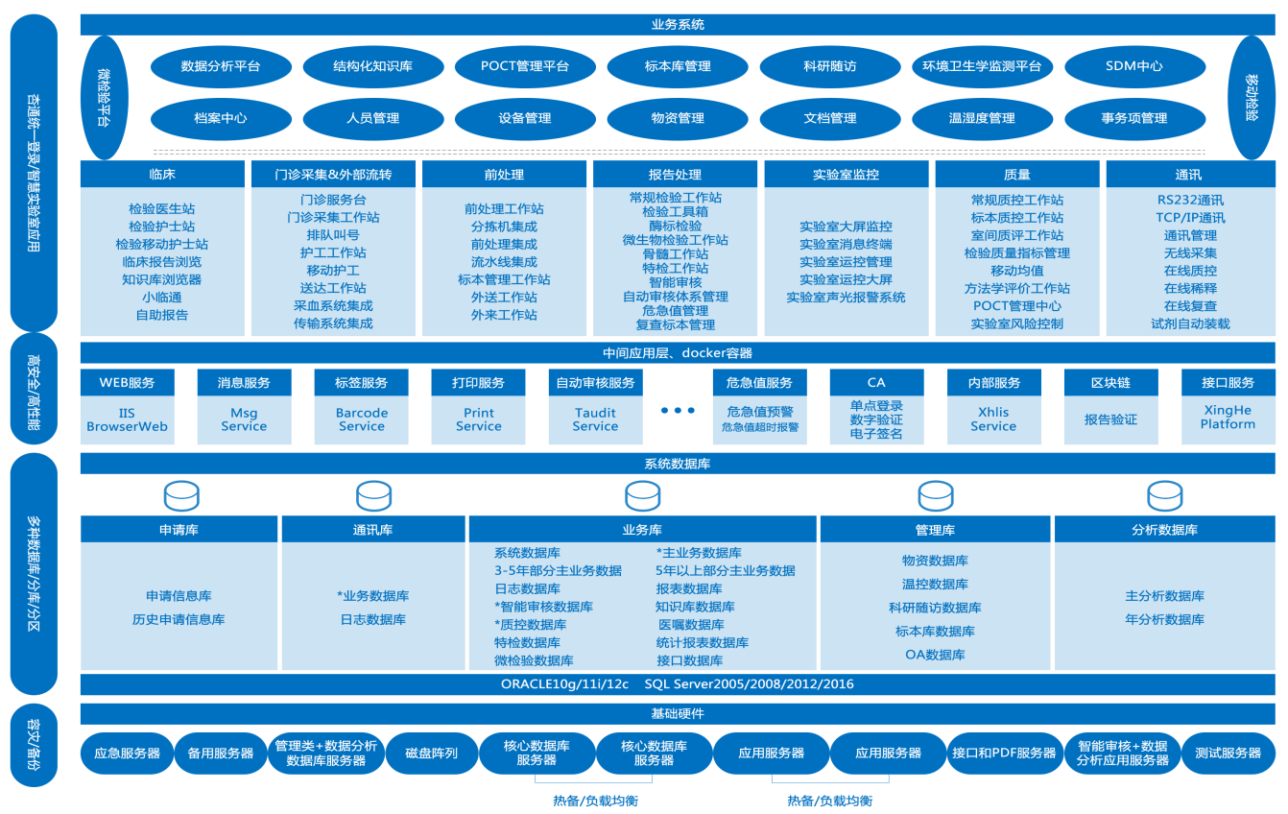
构建先进的信息平台整体架构设计，以检验数据中心（C-CDR）为核心，主体业务根据检验流程进行搭建，涉及检验分析前、中、后各环节，及各机构间的信息互联互通、实时交换，并进行信息跟踪和质量监控。基本流程环节包括：医嘱申请、样本条码产生、样本采集信息记录、样本转运跟踪、样本接收确认、样本检测记录、结果审核、结果多级回报、结果解释等。
根据医学检验服务总体方案建立医学检验服务所应该具备的基础条件，包括：人力资源成本、人员管理和培训教育、环境控制、设备资源条件和管理、信息链、标本物流环、检验材料试剂供应、检验方法评估和更新、质量控制和保证、结果互认和共享。
根据医学检验服务流程监管和体系标准化，建立医学检验服务业务流程的监管和体系标准化，从而形成规范、标准的数据存储和表示标准，为实现监管、质量管理、检验的一体化提供基础。同时也可以有效地推动医疗信息的标准机制和标准化体系研究，促进医疗信息的共享。

2、系统架构示意图
系统采用先进的多层体系架构，充分考虑到系统今后纵向和横向的平滑扩张能力；必须是构件化、微服务化、面向对象的，可做到灵活扩展，完全支撑第三方医学检验的信息系统架构设计和实现方法。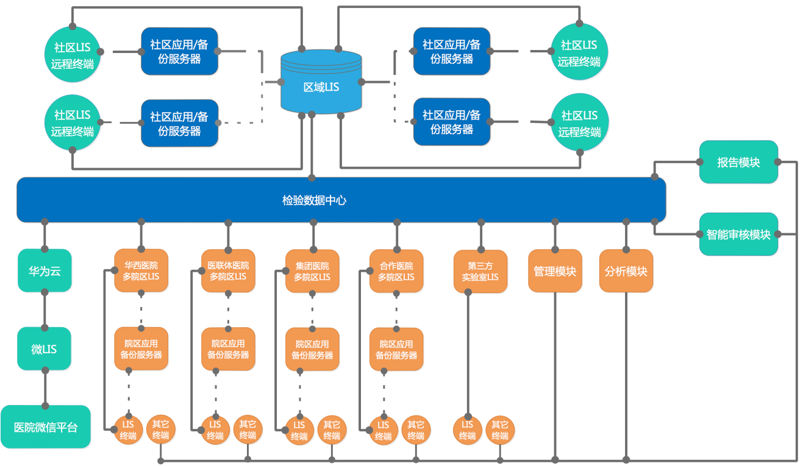

三．建设需求
序号 | 名称 | 配置参数
1 | Lis系统 | 实现对实验室内部模块统一管理；
1 | Lis系统 | 具备模块授权使用；
1 | Lis系统 | 支持实验室内部即时消息发布和信息通讯；
1 | Lis系统 | 支持实验室警示信息提醒；
1 | Lis系统 | 支持实验室事务项提醒。
2 | 系统数据管理中心（新增） | 支持多院区、多检验科室分层管理；
2 | 系统数据管理中心（新增） | 支持院区-检验科室-实验室-分组-仪器分级模式；
2 | 系统数据管理中心（新增） | 支持检验科室-院区-实验室-分组-仪器分级模式；
2 | 系统数据管理中心（新增） | 支持检验申请项目多院区、多检验科室分别定义属性，实现检验申请、电子标签生成、标本采集、标本流转、预计报告时间等的精准管理；
2 | 系统数据管理中心（新增） | 多院区、多科室之间相对独立单通过授权实现授权信息共享；
2 | 系统数据管理中心（新增） | 共分医疗机构级、科室级、分组级三个组织层级以及知识库级一个应用层级。管理的数据涉及如医疗机构、院区、检验科室、专业组、检验分组、质控管理组、质控管理单元、设备管理组、设备管理单元、仪器通讯单元、标本存储单元、采集单元、接收单元等一系列管理组织代码；如科别、病区、护理单元、送检机构、临床诊断、民族、患者年龄、患者性别、医生、护士、护工等一系列检验申请、采集、流转属性字典；如模块注册、仪器注册、系统用户、用户角色等一系列授权；如标本种类分类、标本种类、标本容器类型、试管颜色、抗凝剂种类、稳定剂种类、标本采存等一系列标本与容器相关代码；依附于分析项目的如项目分类（疾病）、项目分类（专业）、项目代码、项目名称、单位、参考区间、分析区间、危急值范围、仪器通道对应等属性；依附于诊疗项目的如诊疗项目、诊疗项目组套、收费项目对应、分析项目对应、检验申请相关、条形码生成相关、采存相关、流转相关、接收与分配相关、报告相关、获取报告相关、报告TAT相关等一系列属性。
3 | 条形码系统应用（改造） | 支持对条形码序号、标签数量、开展院区、开展就诊类别、开展临床科室、开展标本种类、合并标记、自动编号规则等属性设置实现与条形码相关内容管理；
3 | 条形码系统应用（改造） | 支持对包含项目数、最高死腔量、最低分析量、采集部位、标本采集要求等属性设置实现标本采集要求相关内容管理；
3 | 条形码系统应用（改造） | 支持对标本送检地点、开展的检验时间、送检TAT预警时间等实现送检及相关内容管理；
3 | 条形码系统应用（改造） | 支持对标本容器费代码、标本采集费代码、检验工作量、收费单价、折扣实现费用及相关内容管理。
4 | 仪器通讯改造 | 支持仪器通讯集中管理
4 | 仪器通讯改造 | 支持与前处理、流水线、分拣机、自动化采血流水线、贴标机、传输系统等设备的深度集成。
4 | 仪器通讯改造 | 支持以仪器通讯为核心，衔接智能接收分配、智能标本管理、智能检验、智能审核，实现仪器自动分析、任务智能调度和在线监测。
4 | 仪器通讯改造 | 实现方式：有线、无线方式，直连或者是中间体软件形式。
4 | 仪器通讯改造 | 采集数据，涵盖了质控结果信息、仪器定标信息、仪器报警信息、标本测试过程记录、检测结果信息、描述结果信息、仪器审核信息、本图片信息、检验过程图片结果信息、试剂信息、归档信息、交叉结果信息，为自动审核、实验室精细化管理提供技术支持。
4 | 仪器通讯改造 | 与智能接收分配、智能标本管理、智能检验、智能审核结合，实现了自动任务检测、自动剔除重复项、检测漏项&漏费控制、智能调度、自动稀释、自动复查、结果有效性控制、危急值自动预警等。
5 | 临床报告浏览器（改版） | 提供第三方调用的报告浏览器；
5 | 临床报告浏览器（改版） | 提供专业的对检验报告、数据进行浏览、阅读、打印、分析的工具；
5 | 临床报告浏览器（改版） | 含盖所有种类的检验报告，包括：常规检验报告、微生物检验报告、图像检验报告；
5 | 临床报告浏览器（改版） | 具有报告分密级管理功能；
5 | 临床报告浏览器（改版） | 提供报告单打印功能；
5 | 临床报告浏览器（改版） | 提供检验结果、报告单的浏览、阅读功能；
5 | 临床报告浏览器（改版） | 提供检验结果的分析功能；
5 | 临床报告浏览器（改版） | 提供检验项目直接链接到相关知识库功能。
6 | 护士工作站（改版） | 提供第三方调用的完整界面。涵盖条形码生成、打印、采集确认，标本归集、打包、送出，退回不合格标本处理，危急值处理，床旁结果录入，检验报告浏览等一系列管理。适应现打条形码、预制条形码两种应用模式。
6 | 护士工作站（改版） | 智能化控制要求：  1) 申请自动拆分和合并成标本；  2) 标本类型错误的有效控制；  3) 标本容器错误的有效控制；  4) 采集时间要求的有效控制；  5) 标本采集量的自动计算；  6) 未执行标本的及时提醒；  7) 采血费的自动计算和收取；  8) 试管费的自动计算和收取；  9) 自动产生实验室内部编号。
6 | 护士工作站（改版） | 具备检验知识库浏览功能；包括项目直接关联浏览与在线帮助型阅读浏览。
7 | 采集工作站  （改版） | 通过接口获取门诊检验申请信息并生成条形码电子标签；并支持现打条形码和预制条形码多种形式；  支持窗口扣费，通过接口调用支持移动支付；  支持界面标本容器类型形象展示和提醒，并支持标本采集顺序提示；  支持患者特殊标识提示，如晕针、HIV阳性等；  支持未采集标签的提醒；  支持多采集单元的部署和管理；  可以自定义窗口采集包含的诊疗项目，对每个窗口采集种类进行个性化定义；  准确记录采集时间、采集人信息；  支持采集场景的图像获取。
7 | 采集工作站  （改版） | 支持对门诊标本采集时间范围、门诊标本采集地点、门诊采集排队叫号分类、门诊标本取报告时间、门诊标本取报告地点实现采集及相关管理。
7 | 采集工作站  （改版） | 设备集成  支持与自动化采血流水线的集成；  支持与贴管机的集成。
7 | 采集工作站  （改版） | 智能化控制要求：  1) 申请自动拆分和合并成标本；  2) 标本类型错误的有效控制；  3) 标本容器错误的有效控制；  4) 采集时间要求的有效控制；  5) 标本采集量的自动计算；  6) 未执行标本的及时提醒；  7) 采血费的自动计算和收取；  8) 试管费的自动计算和收取；  9) 自动产生实验室内部编号。
7 | 采集工作站  （改版） | 具备检验知识库浏览功能；包括项目直接关联浏览与在线帮助型阅读浏览。
7 | 采集工作站  （改版） | 支持窗口快速检验结果及报告的快速处理。
8 | 自助报告  （改版） | 具有独立自助打印子系统，支持门诊自助打印报告，需支持各种打印机。
8 | 自助报告  （改版） | 要求可通过病人ID号、身份证号或发票号等病人唯一号的扫入或手工录入，然后自动打印已经审核并且未打印过的报告。
8 | 自助报告  （改版） | 提示该病人报告单是否已打印，如果病人发现已经打印过的报告丢失了可以提示到检验科前台补单。
8 | 自助报告  （改版） | 可自定义自助打印界面信息内容显示。
8 | 自助报告  （改版） | 自助打印系统可通过外接大屏幕显示，显示出已出结果报告的患者名单，并提醒其自助取结果报告。
8 | 自助报告  （改版） | 可以实现与医院现有的各类自助取报告的设备系统接口互联。
9 | 危急值闭环管理 | 支持实验室对检验危急值的及时处理、处理完毕后对检验危急值及时从网络上报告给临床，以及临床及时对危急值进行接报。  包含危急值规则设置、预警、感知、处理、报告、接报/反馈全过程管理；  包含感知超时报警、报告超时预警、报告超时报警、接报超时报警等警示及处理；  包含临床接报超时后检验科电话回报过程登记。
9 | 危急值闭环管理 | 危急值接报响应等级至少包括：分Ⅰ（立即）、Ⅱ（15分钟）、Ⅲ（30分钟）级等多个等级。
9 | 危急值闭环管理 | 提供门诊、体检危急值集中地回报；在门诊部设置危急值接收终端，将门诊危急值发送到门诊部，通知门诊部联系患者并作处理登记。
9 | 危急值闭环管理 | 临床接报通过临床消息终端进行显示和处理，如果是一级报警将自动弹出消息窗口到工作站前端，如果是二、三级报警将以闪烁形式在工作站右下角显示；临床消息终端可以直接进行接报/回馈、转科、危急值报告单打印、危急值信息复制等操作，可以对历史危急值进行查询浏览，并可形成危急值清单存档和打印。
9 | 危急值闭环管理 | 能完整准确记录以下时间及时间差：检验危急值报警时间-检验危急值被感知时间-检验危急值复核完成时间-检验危急值报告时间-临床危急值阅读时间-报警-被感知时间差-报警-报告时间差-阅读-报告时间差。
9 | 危急值闭环管理 | 可根据病人的年龄、性别、标本种类、科别、临床诊断来分别设定危急值。
9 | 危急值闭环管理 | 可根据病人诊断或科别和结果范围设置报警周期；对微生物阳性结果和特殊耐药可以以危急值形式回报临床。
9 | 危急值闭环管理 | 危急值报告方式多样化，可以通过网络、短信、微信等多种方式进行回报，也可人工判断之后进行回报。
9 | 危急值闭环管理 | 接报模式多样化，可以是门诊病人、门诊办接报,也可以是医生、护士同时接报，也可以是先由护士接报然后医生确认。
9 | 危急值闭环管理 | 仪器分析完成后将数据传送到LIS系统，LIS系统能根据危急值规则对危急值进行预警。
9 | 危急值闭环管理 | 危急值预警信息、超时报警信息均可以通过大屏幕和工作站消息终端进行显示，超时报警形式将以更加强烈形式进行提示。工作站消息终端直接可以进行进一步处理，处理的动作包括感知确认、危急值消除、复查、报告、电话报告登记等操作。
9 | 危急值闭环管理 | 形成多样化的危急值分析报表，满足管理要求，至少包含以下报表：  1) 检验危急值清单列表；  2) 危急值感知及时率；  3) 危急值通报率（国家卫计委-2015-14）；  4) 危急值通报及时率（国家卫计委-2015-15）；  5) 危急值反馈率；  6) 危急值反馈时间阶梯分析；  7) 危急值发生率；  8) 危急值项目构成比；  9) 危急值各科室发生频率分布；  10) 各实验室危急值占比；  11) 危急值范围内结果分布。
9 | 危急值闭环管理 | 提供危急值回报第三方平台接口；
9 | 危急值闭环管理 | 提供短信、微信等回报形式接口。
10 | 报表管理系统  （改版） | 提供独立的对按照ISO15189要求对实验室业务情况进行统计分析的专业工具。
10 | 报表管理系统  （改版） | 可以预先设定分析条件并作为统计分析方法进行保存并添加到我的关注，便于后期经常性统计分析浏览。
10 | 报表管理系统  （改版） | 可以手工或自动对统计分析后需要存档的报表进行归档管理。
10 | 报表管理系统  （改版） | 提供统计分析报表库（至少300种以上）供用户自行选择应用，并可以以下类别进行分类管理。
10 | 报表管理系统  （改版） | 超出统计分析报表库之外，可以根据用户要求增加用户自定义分析报表。
10 | 报表管理系统  （改版） | 分析报表支持数据列表和图表等多种形式输出。
11 | 微生物系统 | 涵盖微生物检验从标本接收登记、标本处理、涂片镜检、仪器培养、菌落观察、鉴定药敏、报告处理、培养基配制、菌种保存、危急值处理、质控管理、环境卫生学监测、废弃物管理等的全过程管理。
11 | 微生物系统 | 支持微生物名称、药敏名称等数据标准化。
11 | 微生物系统 | 支持微生物检验过程规范化管理。
11 | 微生物系统 | 支持微生物检验全程条码化管理（标本条形码、培养皿条形码、玻片条形码、工作单条形码、条形码上机）。
11 | 微生物系统 | 支持微生物检验移动应用，实现全程无纸化管理。
11 | 微生物系统 | 具备智能化工作导引功能：  - 标本接收时根据标本种类和送检目的与预先定义的方案实现智能化匹配；  - 细菌下一步转种分纯自动生成培养基信息；  - 血培养阳性自动生成下一步转种信息；  - 根据目的+标本自动分类统计本院常见结果；  - 根据目的+标本自动匹配阴性默认；  - 根据专家规则自动生成备注或修正药敏或删除药敏；  - 根据审核规则规避一些不合理的报告；  - 自动标记血培养污染；  - 血培养自动签收与自动审核。
11 | 微生物系统 | 具备菌落观察、涂片镜检、报告处理等工作单元自动语音播报功能。
11 | 微生物系统 | 具备涂片结果、中间阴性结果默认及初报、培养阴性结果、培养阳性结果、细菌鉴定结果、药敏结果等多阶段结果处理及24小时初步报告、48小时报告、最终报告等分级化报告。
11 | 微生物系统 | 具备多途径结果回顾：  - 所有标本：该病人所有标本的微生物检验结果；  - 同类标本：该病人同类标本（比如呼吸道等）的微生物检验结果；  - 相同标本：该病人相同标本的微生物检验结果；  - 同一标本：该病人同一份标本的微生物检验结果；  - 感染指标：该病人所有其他专业组检验小项结果（例如：白细胞、降钙素原等）；  - 相关检验：该病人同一标本其他专业组检验结果（例如脑脊液培养可以回顾其脑脊液生化的结果）。
11 | 微生物系统 | 具备危急值和传染病管理。
11 | 微生物系统 | 支持临床互动。
11 | 微生物系统 | 实现微生物检验的全过程监控；包括：  - 危急值监控；  - 报告审核监控；  - 传染病监控；  - 多重耐药监控。
11 | 微生物系统 | 支持与微生物检验相关自动化设备集成；包括微生物培养仪、细菌鉴定仪、全自动接种仪、质谱分析仪、中间体软件等，并实现数据采集。
11 | 微生物系统 | 支持与如WHONET等多系统融合：  - 从WHONET导入细菌信息；  - 从WHONET导入抗生素信息；  - 从WHONET导入药敏折点；  - 从WHONET导入质控菌株；  - 从WHONET导入质控菌株参考范围；  - 结果导入到WHONET。
11 | 微生物系统 | 具备智能化推导及专家系统。
11 | 微生物系统 | 支持自我学习性，包括：  - 形成图像资料库；  - 自动统计同目的+标本的本院常见结果，方便工作人员了解常见致病菌；  - 可导入其他医院专家规则，了解其他医院情况。
11 | 微生物系统 | 具备微生物专业分析统计功能，包括：送检情况统计；阳性率统计；污染率统计；分离率统计；耐药性分析；工作量统计；TAT统计；自定义查询条件。
11 | 微生物系统 | 具备微生物质控管理功能；包括：  - 手工药敏质控；  - 仪器药敏质控；  - 手工生化反应质控；  - 仪器生化反应质控；  - 染色液质控。
11 | 微生物系统 | 可以实现微生物检验分步计费：  - 预收费模式  - 标本接收时一次性收取培养、鉴定及药敏费用；  - 培养阴性时自动退还鉴定及药敏费用；  - 分步计费模式  - 标本接收时自动收取培养费；  - 培养阳性上机，自动加收鉴定费和药敏费用，其中药敏费用可以是总价也可以是按照具体每个药敏计费。
11 | 微生物系统 | 具有血培养瓶领用登记管理。
12 | 前处理工作站 | 支持接收单元管理机制，实现了多院区、多检验科室复杂条件下的部署和管理。
12 | 前处理工作站 | 通过扫描标本条形码完成对样本的核收，对部分不完全合格标本进行让步接收并作登记，并完成对标本检验费用的确认；对完全不合格标本进行拒收，并依据国家相关标准作不合格标本登记。
12 | 前处理工作站 | 通过外接高拍仪等设备采集或从前处理设备读取不合格标本快照，提高可溯源性。
12 | 前处理工作站 | 对不合格标本作退回处理时，可与临床进行消息互动，形成从退回-临床确认-取消执行或重新采集电子化闭环管理。
12 | 前处理工作站 | 依据诊疗项目的相关属性对流转地错误、接收地错误、不合格标本、重复标本、漏检标本进行有效控制，并依据诊疗项目的TAT时间控制属性对标本送检超时进行预警和报警。
12 | 前处理工作站 | 具备智能分配功能，依据诊疗项目的实验室检验相关属性，自动对标本进行分类、分样和编号，自动将检验申请生成任务单，并根据任务分配机制，自动生成检验单，如需物理分样则自动生成分样标签，对于检验过程中存在手工记录数据的标本自动生成相应的跟单，有效提高工作效率，有效减少统一样本多处检验错检、漏检等情况的发生。
12 | 前处理工作站 | 对于非当日开展项目的标本，自动转入实验室标本管理单元；对于外送标本，自动转入外送标本管理单元。
12 | 前处理工作站 | 能够与前序自动化传输设备衔接，后续自动化分拣设备或前处理、流水线进行深度多设备、多层级集成，形成完整的实验室分析前自动化。

